附件2：中国医学科学院肿瘤医院办公家具（钢制类）明细清单
序号 | 图例 | 名称 | 规格L*W*H9型号 | 颜色 | 单位 | 单价（元） | 材质说明
1 | 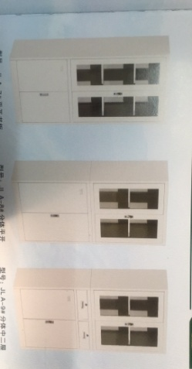 | 平开书柜 | 900*400*1850 | 灰白 | 组 |  | 0.8冷轧钢板制作国产优质五金件，上下各两块可调隔板
2 | 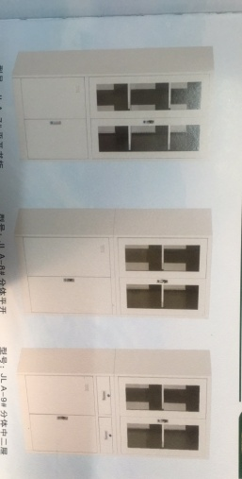 | 分体中二屉书柜 | 900*400*1850 | 灰白 | 组 |  | 0.8冷轧钢板制作国产优质五金件，上下各两块可调隔板
3 | 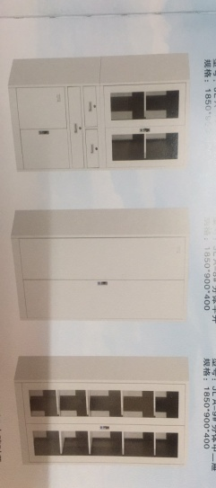 | 通体大门柜 | 900*400*1850 | 灰白 | 组 |  | 0.8冷轧钢板制作国产优质五金件，柜体内四块可调隔板
4 | 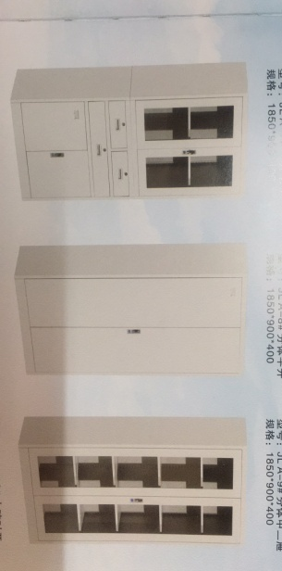 | 大玻璃对开柜 | 900*400*1850 | 灰白 | 组 |  | 0.8冷轧钢板制作国产优质五金件，柜体内四块可调隔板
5 |  | 大玻璃对开药品柜（增加2层隔板） | 900*400*1850 | 灰白 | 组 |  | 0.8冷轧钢板制作国产优质五金件，柜体内六块可调隔板
6 |  | 大玻璃对开柜 | 900*400*2050 | 灰白 | 套 |  | 0.8冷轧钢板制作国产优质五金件，柜体内五块可调隔板（磨砂玻璃门）
7 | 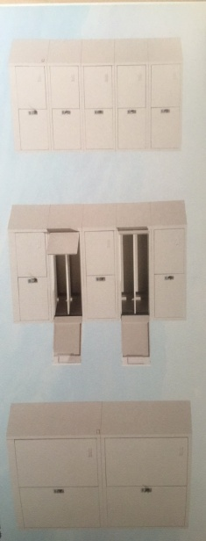 | 扣手五节柜 | 900*400*2050 | 灰白 | 套 |  | 0.8冷轧钢板制作国产优质五金件
8 | 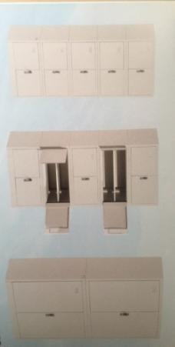 | 财务五节柜 | 900*400*2050 | 灰白 | 套 |  | 0.8冷轧钢板制作国产优质五金件，柜体内一块固定隔板
9 | 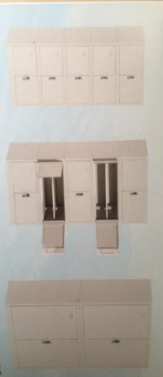 | 双节柜 | 900*400*1850 | 灰白 | 套 |  | 0.8冷轧钢板制作国产优质五金件，上下各两块可调隔板
10 | 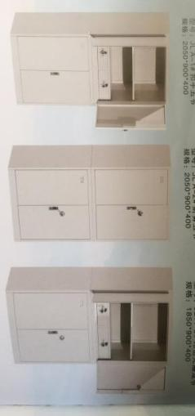 | 有密有屉双节柜 | 900*400*1850 | 灰白 | 套 |  | 0.8冷轧钢板制作国产优质五金件，上层柜体带内抽，一块可调隔板，下层两块可调隔板，机械密码锁
11 | 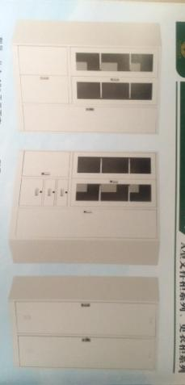 | 三屉更衣柜 | 1200*500*1850 | 灰白 | 套 |  | 0.8冷轧钢板制作国产优质五金件，更衣柜带两块隔板，一个挂衣杆，一面穿衣镜
12 | 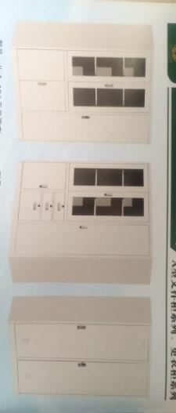 | 两门衣柜 | 900*500*1850 | 灰白 | 套 |  | 0.8冷轧钢板制作国产优质五金件，更衣柜带两块隔板，一个挂衣杆，一面穿衣镜
13 | 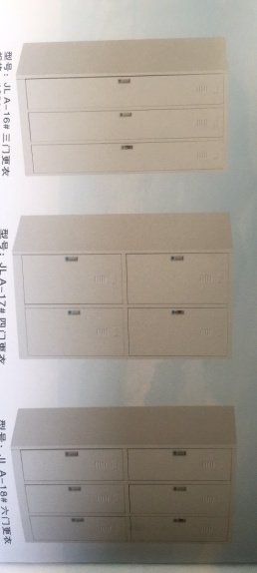 | 三门衣柜 | 900*500*1850 | 灰白 | 套 |  | 0.8冷轧钢板制作国产优质五金件，门内带两块隔板，一个挂衣杆
14 | 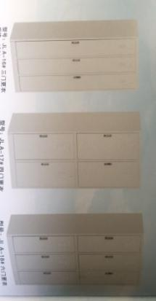 | 四门衣柜 | 900*500*1850 | 灰白 | 套 |  | 0.8冷轧钢板制作国产优质五金件，门内带一块隔板，一个挂衣杆
15 | 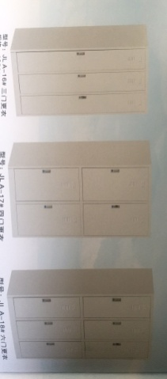 | 六门衣柜 | 900*500*1850 | 灰白 | 套 |  | 0.8冷轧钢板制作国产优质五金件，门内带一块隔板，一个挂衣杆
16 | 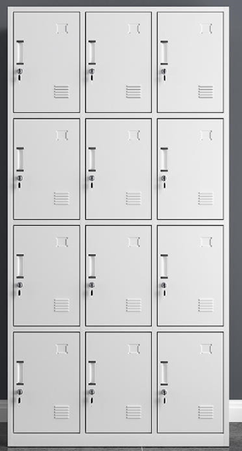 | 12门柜 | 900*400*1850 | 灰白 | 套 |  | 0.8冷轧钢板制作国产优质五金件，每个柜门有一块可调隔板
17 | 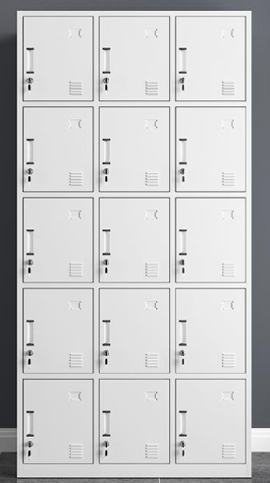 | 15门柜 | 900*400*1850 | 灰白 | 套 |  | 0.8冷轧钢板制作国产优质五金件。
18 | 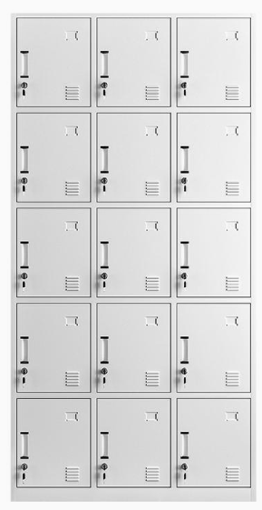 | 18门柜 | 900*400*1850 | 灰白 | 套 |  | 0.8冷轧钢板制作国产优质五金件。
19 | 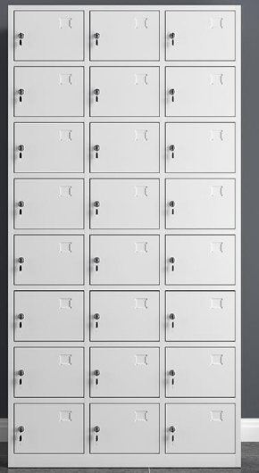 | 24门柜 | 900*400*1850 | 灰白 | 套 |  | 0.8冷轧钢板制作国产优质五金件。
20 | 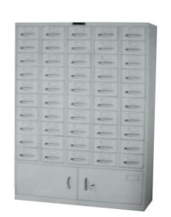 | 五十门靠卡片柜 | 950*350*1500 | 灰白 | 套 |  | 0.8冷轧钢板制作国产优质五金件，下层柜为对开门
21 | 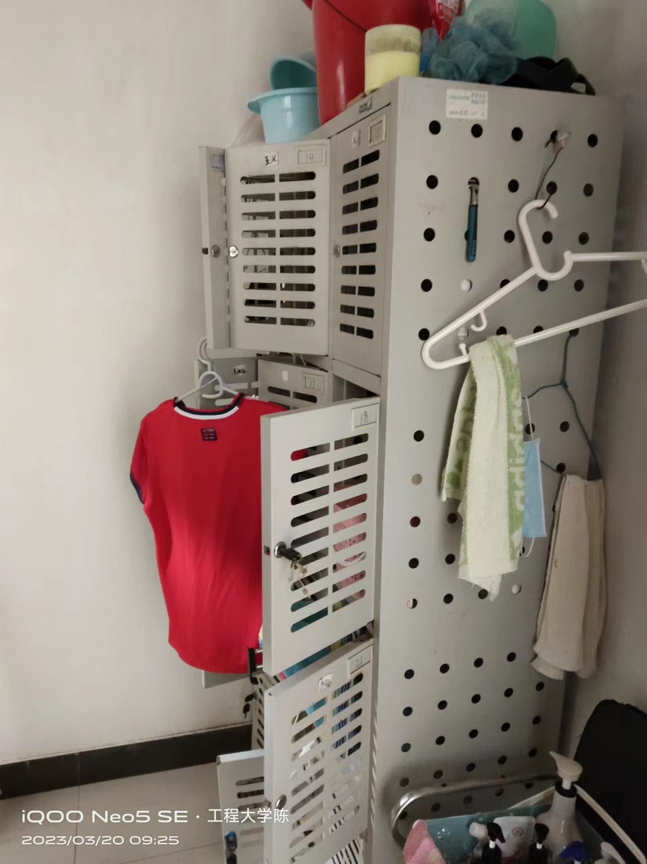 | 澡框柜 | 900*500*1850 | 灰白 | 套 |  | 0.8冷轧钢板制作国产优质五金件，背板冲孔，每个柜门一个挂衣杆和4个挂钩，12个柜门。
22 | 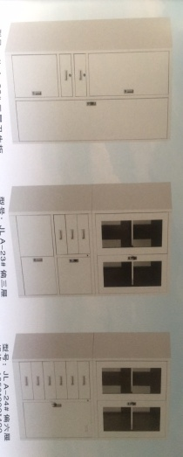 | 偏六屉文件柜 | 900*400*1850 | 灰白 | 套 |  | 0.8冷轧钢板制作国产优质五金件，上门内两块隔板，右下门两块可调隔板
23 | 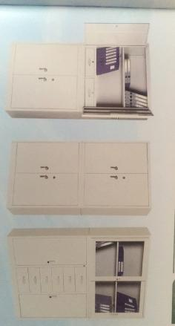 | 中六屉文件柜 | 1200*400*1850 | 灰白 | 套 |  | 0.8冷轧钢板制作国产优质五金件，上门内两块隔板，下门左右两块可调隔板
24 | 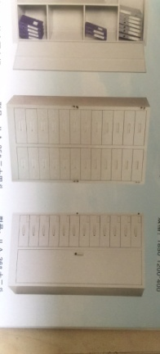 | 二十四斗柜 | 750*400*1590 | 灰白 | 套 |  | 0.8冷轧钢板制作国产优质五金件，两套连锁
25 | 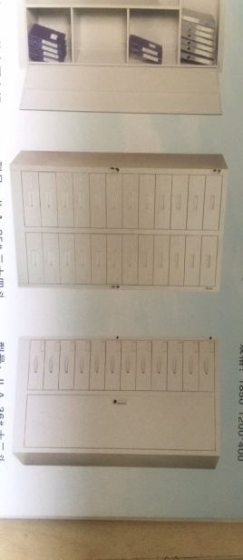 | 十二斗柜 | 750*400*1590 | 灰白 | 套 |  | 0.8冷轧钢板制作国产优质五金件，十二屉带锁，大门内四块可调隔板
26 | 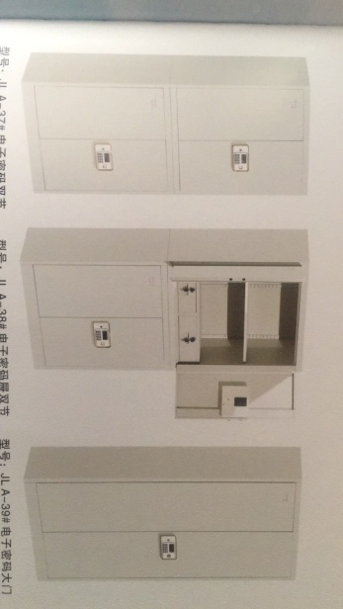 | 电子密码有屉双节柜 | 900*400*1850 | 灰白 | 套 |  | 整体为优质1.0冷轧钢板制作国产优质五金件，上层带两个抽屉，一块隔板，下层带两块隔板
27 |  | 电子密码大门柜 | 900*400*1850 | 灰白 | 套 |  | 整体为优质1.0冷轧钢板制作国产优质五金件，柜体内四块可调隔板
28 | 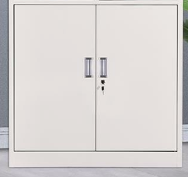 | 矮柜 | 900*400*950 | 灰白 | 套 |  | 0.8冷轧钢板制作国产优质五金件，门内有两块可调隔板
29 | 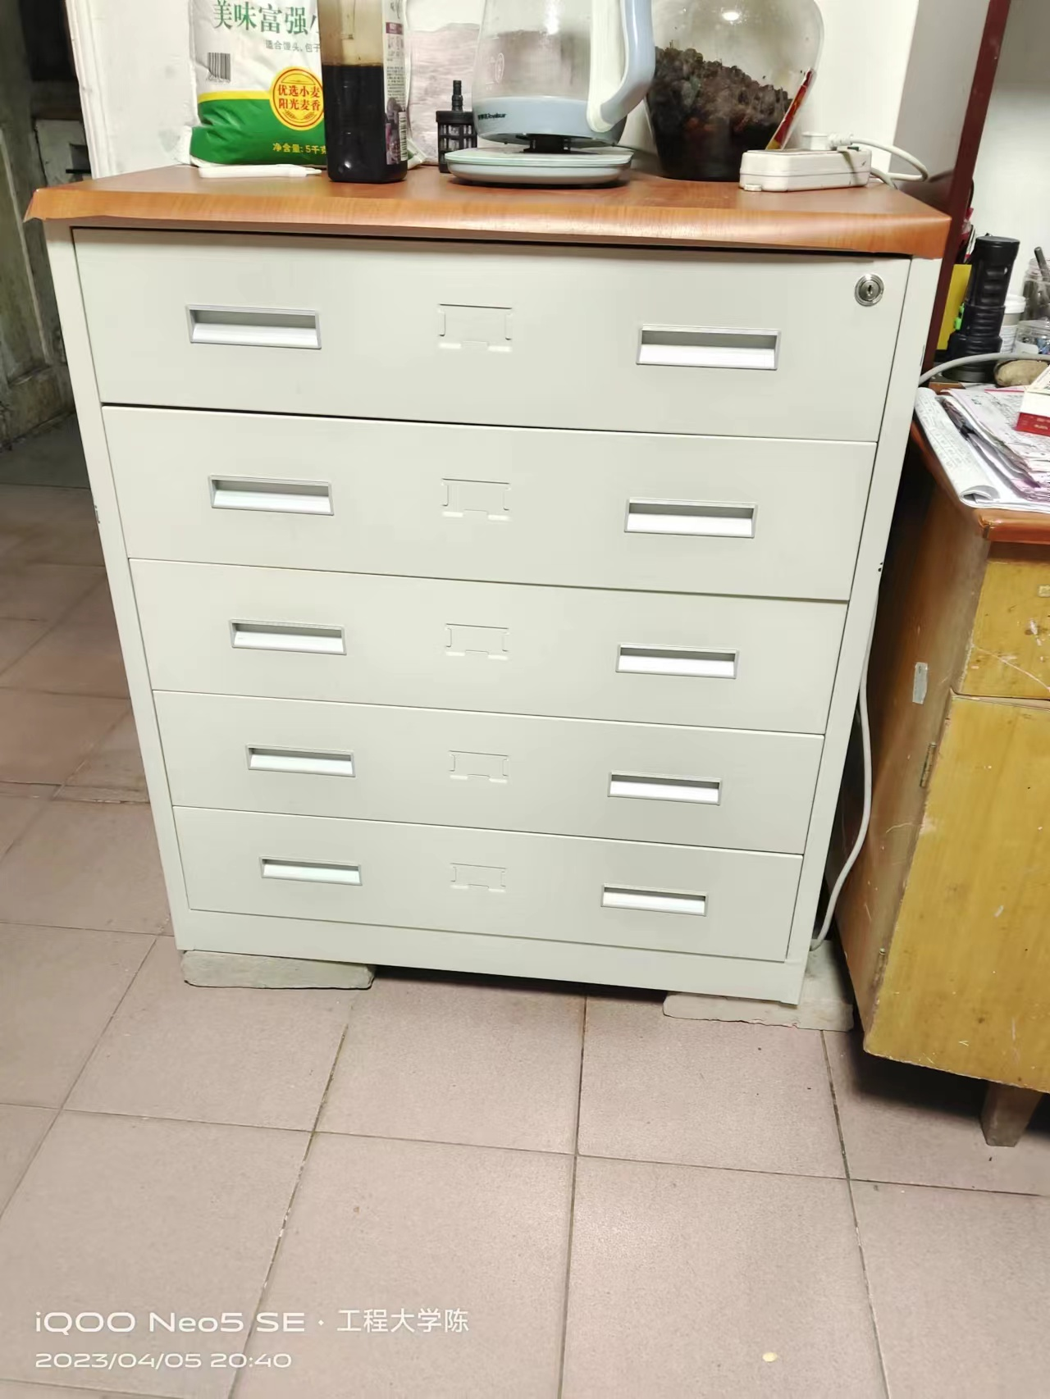 | 带轮子五屉柜 | 900*400*950 | 灰白 | 套 |  | 1.0冷轧钢板制作国产优质五金件，带刹车轮。
30 | 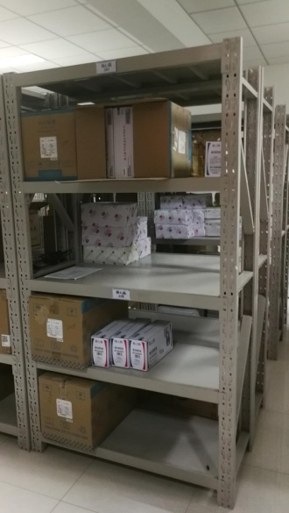 | 货架 | 1500*500*2000  1200*500*2000  1000*500*2000  2000*500*2000  1800*500*2000 | 灰白 | 组 |  | 框架2.0厚冷轧钢板制作，层板为1.0厚冷轧钢板。
31 |  | 货架 | 1500*600*2000  1200*600*2000  1000*600*2000  2000*600*2000  1800*600*2000 | 灰白 | 组 |  | 框架2.0厚冷轧钢板制作，层板为1.0厚冷轧钢板。
 | 小计

